一○四學年度第一學期生活第三冊第一次成績考查（第一主題～第二主題）

A
國小 年 班 座號 姓名

一、對的畫○，錯的打×：每題4分，共40分
( )⒈玩具玩完後可亂丟，不一定要收拾。
( )⒉畫出印象最深的家庭生活後，可以和同學分享。
( )⒊如果家人有良好的生活習慣，我們也可以學習。
( )⒋要表現出家人意見不合時解決的情形，除了演戲之外沒有別的方法。
( )⒌和家人分享意見時，聲音要愈大聲愈好。
( )⒍表演影子戲時，只要在黑暗的教室中表演就好，不須要準備其他的道具或設備。
( )⒎陽光照在不同的物體上，產生的影子形狀也會不同。
( )⒏教室裡沒有太陽，但是可以利用電燈或投影機製造出影子。
( )⒐手電筒的光比投影機弱，所以用手電筒照出來的影子較清楚。
( )⒑演出影子戲之前，要先討論好劇本並製作好道具。
二、選擇題：每題4分，共24分
( )⒈ 下列哪種行為可能會讓家庭生活不和樂？（①和哥哥吵架②幫媽媽倒垃圾③和妹妹一起整理房間）。
( )⒉ 下列哪種方法無法向同學介紹我的家人？（①介紹家人的照片②畫出家人的畫像③唱兒歌）。
( )⒊ 時常與家人溝通可以達到下列哪種目的？（①使家庭生活和樂②讓家人關係變差③變聰明）。
( )⒋ 演影子戲時，可以利用下列哪一種道具表現出被風吹動的感覺呢？（①鉛筆②緞帶③橡皮擦）。
( )⒌ 表演影子戲時，要將影子投射在哪一個位置上比較看得清楚？（①黑板上②白色布幕上③布告欄上）。
( )⒍ 下列哪一項因素不會影響影子的清晰度？（①光的強度②物品距離光源的位置③氣溫的高低）。
三、空閒時，和家人一起做哪些活動比較適合？請在□中打✓，不適合的打✕：每格2分，共12分
①游泳

②看展覽
④飆車

③泡溫泉
⑥賭博
⑤野餐
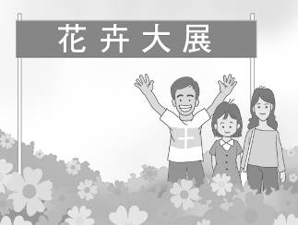
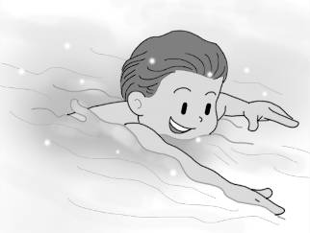

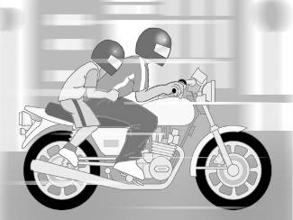
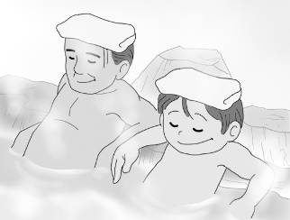

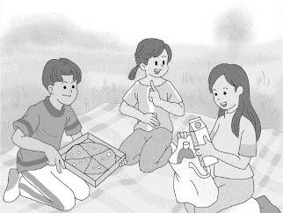
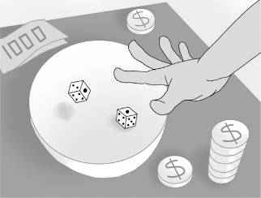

四、可以怎麼表現出印象最深刻的家庭生活呢？請在( )裡打✓，不可以的打✕：每題1分，共4分
( )⒈用彩色筆畫下來。
( )⒉用戲劇表演出來。
( )⒊用文字寫下來。
( )⒋ 演奏鋼琴。
五、下面各種影子的形狀看起來分別像什麼？請畫線連起來：每答2分，共8分




●①
●②
●③
●④
● ● ● ●

ㄅ.螃蟹
● ● ● ●
ㄆ.老鷹
ㄇ.兔子
ㄈ.小狗

六、觀賞影子戲的行為哪些是適當的？請在□中打✓，不適當的打✕：共12分
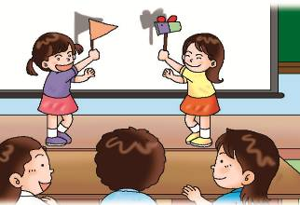
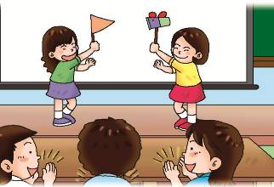
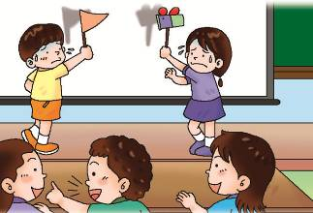
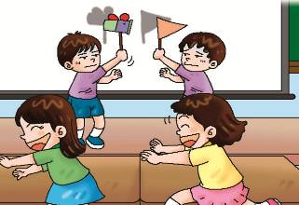
①適時鼓掌
②大聲吵鬧
④給予讚美

⑥吃零食
⑤玩鬧嬉戲

③認真觀賞

